Republika e Kosovës
Republika Kosova-Republic of Kosovo
Qeveria –Vlada- Government
Ministria e Administrimit të Pushtetit Lokal
Ministarstvo Administracije Lokalne Samouprave
Ministry of Local Government Administration

Raporti Vjetor i MAPL-së për vitin 2017 në fushën e Barazisë Gjinore

Përmbledhja Ekzekutive
Me synim të përmbushjes së misionit të ZBGJ-së që të avancojë barazinë gjinore në MAPL dhe komuna, për të siguruar shërbime efikase dhe sa më afër qytetarëve, për të realizuar projekte të ndryshme të investimeve dhe për të ngritur cilësinë e shërbimeve komunale, rregullisht, i mbikëqyrë ato, në mënyrë që i gjithë aktiviteti i tyre të jetë në harmoni të plotë me kuadrin ligjor dhe kushtetues të Republikës së Kosovës, si dhe me instrumentet ndërkombëtare të aplikueshme në Kosovë për barazi gjinore dhe të drejtat e njeriut.
Sipas Ligjit NR.05/020 për Barazi Gjinore, Neni 12 pika 1.të gjitha ministritë dhe komunat janë të obliguara të caktojnë zyrtarët/et përkatës për barazi gjinore me kapacitet profesional dhe të ndajnë burime të mjaftueshme nga buxheti, për të koordinuar zbatimin e dispozitave të këtij ligji gjë që MAPL e ka përmbushur këtë nen.

Buxhetimi gjinor

MAPL, këtë vit ka filluar procesin e buxhetimit të përgjegjëshëm gjinor, ka bërë një analizë fillestare për buxhetimin e përgjegjëshëm gjinor dhe është ne proces e sipër, si dhe me rastin e aplikimit të komunave në projektet për investim kapitale është përfshirë kritere për barazi gjinore.
Ministria e Administrimit të pushtetit lokal- në përgjithësi zbaton ligjin për barazi gjinore në numrin e stafit të angazhuar, ku shikuar trendët shpesh herë femrat kalojnë pjesëmarrjen mbi 50%, mirëpo gjendja aktuale është si vijon:
Stafi politik në MAPL prej numrit të përgjithshëm prej 14 të angazhuar, nga ta 3 jenë femra dhe 11 meshkuj.
Punësim i shërbimit civil nga numri i përgjithshëm prej 130 te angazhuar, nga ta 70 janë meshkuj dhe 60 janë femra.
Pozitat vendimmarrëse janë 2 femra dhe 6 meshkuj.
Pozitat menaxheriale 8 femra dhe 8 meshkuj, ( 50% me 50%).
Gjatë vitit 2017, është bërë një hap drejt avancimit të pozitës së 8 femrave, me qëllim ta arritjes së barazisë gjinore.

Aktivitetet
- Sikursë vitet tjera edhe këtë vit MAPL, ka hartuar pyetësorin të ndarë në fusha të ndryshme duke përfshirë edhe fushën e barazisë gjinore me qëllim të monitorimit të komunave për zbatimin e LBGJ. Gjatë monitorimit, fokus grupet nga komunat kanë qenë, Kryesuesi i komunës, drejtori i administratës, ZBGJ dhe koordinatori i NJDNJK-së, Drejtori i urbanizmit etj. Gjatë monitorimit komunat janë këshilluar dhe rekomanduar në vazhdimësi për punësimin e femrës dhe ngritjen e saj në pozita vendimmarrëse, buxhetimin e përgjegjëshëm gjinor. Komunat monitoruara nga ZBGJ: Ferizaji, Shtimja, Kamenica, Rahoveci, Prizreni, Mamusha, Juniku, Dragashi,Vitia, Lipjani, Fushë Kosovës, Podujevës, Mitrovicës, Parteshi dhe Kaçaniku. Pas kësaj është hartuar raporti për komunat e Republikës së Kosovës me aktivitetet në fushën e barazisë Gjinore për vitin 2016;

- Me rastin e Ditës Ndërkombëtare të Gruas, 8 Marsin – MAPL, ka organizuar tryezë me temën” Sfidat në përfaqësimin e barabartë gjinor në institucionet publike në nivel qendror dhe atë lokal.

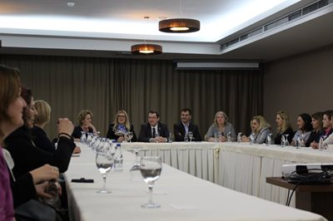

Fjalën e rastit e hapi Sekretarja e Ministrisë së Administrimit të Pushtetit Lokal, njëherit e vetmja sekretare e gjinisë femërore në qeveri. Ajo foli rreth sfidave të përfaqësimit gjinor në institucionet publike, si në nivelin qendror dhe atë lokal duke shtuar se niveli i përfaqësimit të femrave në institucionet publike nuk është edhe aq i kënaqshëm.
Në kuadër të këtij aktiviteti u prezantuan 4 tema qe kanë të bëjnë me barazinë gjinore si: “Gratë e Suksesshme në Kosovë”, “Një storie suksesi të Gruas Shqiptare në Botë”, “Përparësitë e gruas në procedura të rekrutimit në MAPL”, “Sfidat e grave në karrierë paragjykimet, kuotat, buxheti gjinor” dhe “Buxhetimi gjinor në planet e punës së institucioneve publike”.
- Më datën 18.01.2017 MAPL, ka organizuar takimin e radhës më komunën e Drenasit në kuadër të projektit SoRi-GIZ. Qëllimi I këtij takimi ishte prezantimi I raportit të punës së Grupit komunal për të Drejtat Sociale të realizuar nga OJQ CEDE dhe Handikos , Projektet “Fëmijët që braktisin shkollimin” dhe për një edukimi cilësor gjithëpërfshirës i Personave me Aftësi të Kufizuara, të mbështetura nga GIZ dhe MAPL, si dhe paraqitja e planit të punës për vitin 2017.

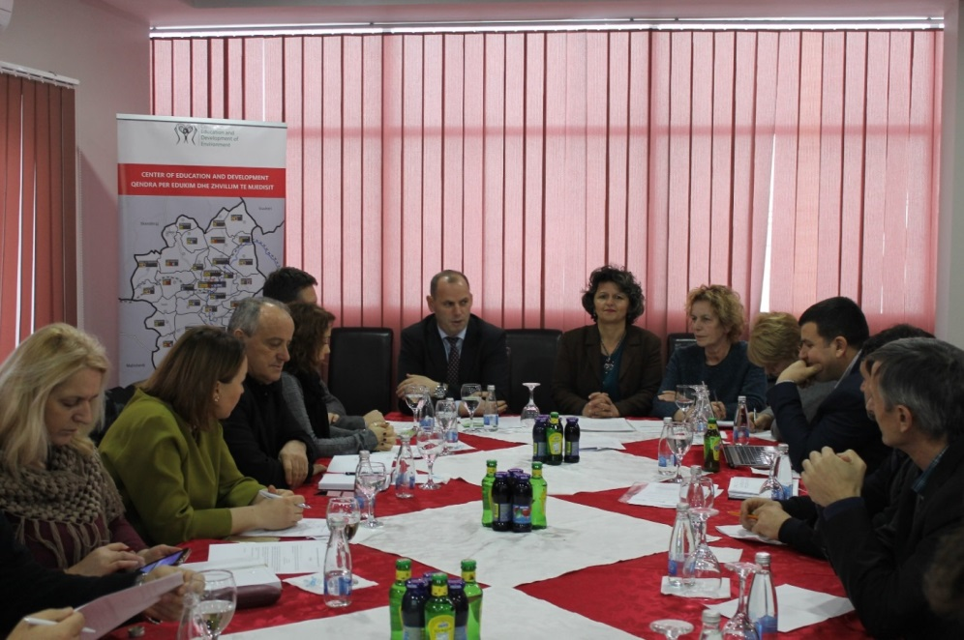
Foto nga takimi në Drenas
Zyrtarja për Barazi Gjinore e kësaj komune, prezantoi projektin e grupit I cili ka qenë I suksesshëm.
Përfitues të kësaj punëtorie ishin 18 persona; F-6; M – 12.

- ZBGJ-MAPL, ka qenë pjesë e grupit punues për hartimin dhe zhvillimin e Strategjisë Komunalë për Gjakovën MIKE për Fëmijët si dhe Mbrojtën dhe Promovimit e të Drejtave të Fëmijëve Në strategji të futet si objektivë komponenti për parandalimin e punëve të rënda të fëmijëve;

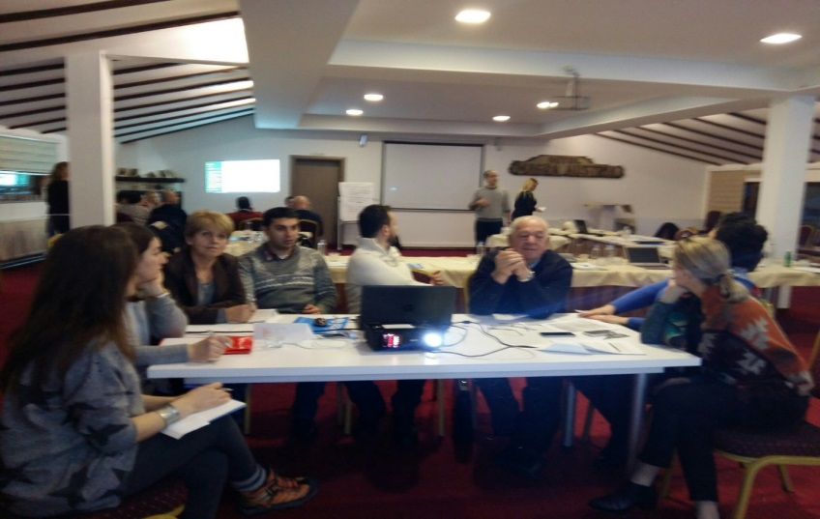
Grupi punues për Strategjinë për Fëmijët – Gakovë

- ZBGJ-MAPL, ka marr pjesë në takimin e organizuar nga Agjencioni për Barazi Gjinore /ZKM dheOSBE, të mbajtur , me zyrtarët e nivelit qendror për Barazi Gjinore si dhe institucionet tjera, si gjyqësia, avokati I popullit, policia etj. Takimi është organizuar nga Agjencionin për Barazi Gjinore /ZKM, mbështetur nga Misioni I OSBE-së në Kosovë. Qëllimi I takimit ishte, njoftimi dhe prezantimi I projektit, marrja e informative kthyese nga ana e përfaqësueseve të institucioneve dhe diskutimi për zbatimin e projektit trevjeçar të quajtur “Anketa e OSBE-së për Mirëqenien dhe Sigurinë e Grave.

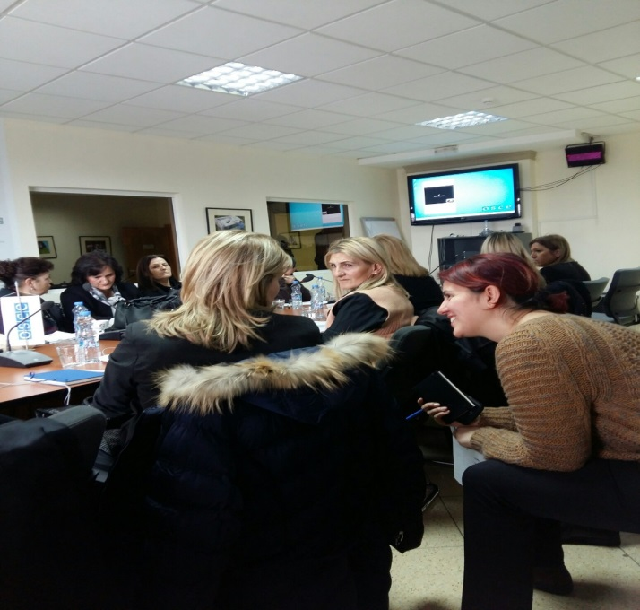
Foto nga takimi i organizuar nga ABGJ-OSBE

- MAPL, në nëntor të vitin 2017 ka lansuar thirrjen për propozime për financimin e projekteve kapitale për vitin 2018, ku ne kuadër te kësaj thirrje ka përcaktuar kriteret për financim, ku njëra ndër kriteret është: përparësi kanë projektet që propozohen nga komuna që përfshinë komponentën e barazisë gjinore dhe personave me aftësi të kufizuara.

- ZBGJ së bashku me koordnaitoren e DADNJK-së, është takuar me Drejtorin e drejtorisë së punës dhe mirëqenies sociale, koordinatoren e NJDNJK-së, Zyrtaren për Barazi Gjinore dhe punëtorin social, në komunën e Kamenicës. Qëllimi i takimit ishte funksionalizimi i Komitetit Lokal të Veprimit për Parandalimin e Punëve të Rënda të Fëmijëve.

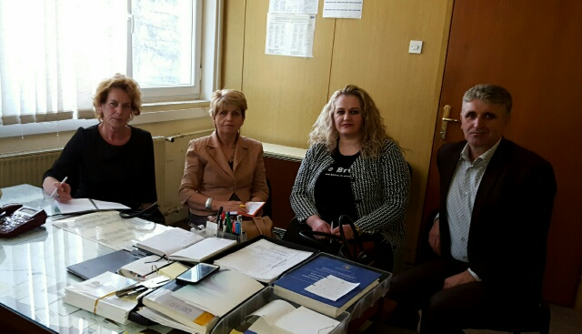
Foto nga takimi ne komunën e Kamenicës
- MAPL, si në vitet e paraprake edhe gjatë këtij viti ka realizuar projektin për punësimin e personave me aftësi të kufizuara në MAPL, për 3 ditë, 4 persona me qëllim të shënimit të ditës ndërkombëtare për mundësitë e barabarta për punësim për personat me aftësi të kufizuara. Sipas kërkesës janë punësuar edhe kësaj radhe nga shoqatat dy femra dhe dy mashkuj me qëllim të zbatimit të LBGJ;
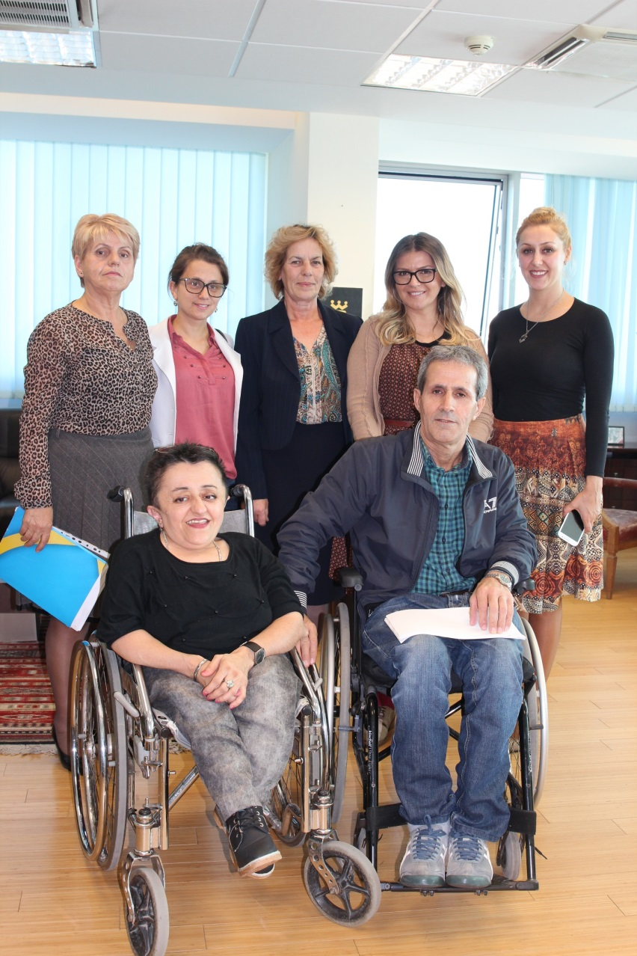
- Hartimi i draft-kërkesës për Departamenti Ligjor të MAPL-së për inicimin e propozimit të plotësim ndryshimit të Ligjit për mbrojtjen e kafshëve 02/L-10;

- ZBGJ-MAPL, ka qenë pjesë e grupit punues për hartimin e Strategjisë për Mbrojtjen e Fëmijëve, të organizuar nga ZKM dhe mbështetur nga UNICEF, me çrast janë mbajtur katër punëtori;
- GIZ MAPL
- Ministria e Administrimit të Pushtetit Lokal dhe Projekti GIZ kanë organizuar trajnimin e përbashkët me komuna lidhur me të drejtat dhe shërbimet sociale në Kosovë. Trajnimi ka qenë 4 ditorë, të ndarë në dy grupe dhe ka përfshirë 6 komuna bashkëpunuese: Prishtinë, Prizren dhe Mitrovicë, që kanë qenë grupi i parë. Kurse, në grupin e dytë kanë qenë komunat: Gjilan, Ferizaj dhe Drenas. Numri i pjesëmarrësve në grupin e parë ka qenë 10, kurse në grupin e dytë ka qenë 15. Ndërsa, së bashku me pjesëmarrësit nga MAPL dhe GIZ numri i përfituesve ka qenë gjithsej 30 M-14; F 16.
Target grupet kanë qenë: udhëheqës/e nga qendrat për punë sociale, zyrtar/e të shërbimeve sociale, koordinator/e të të drejtave të njeriut, punëtorë/e social, zyrtar/e të barazisë gjinore, zyrtar/e nga zyrat për komunitete dhe kthim.
- ZBGJ-MAPL, si anëtare e grupit punues – shtylla (III) të drejtat e grave, qasja në drejtësi dhe siguria, për Hartimi i Programit të Kosovës për Barazi Gjinore e caktuar nga ABGJ, ka marr pjesë në punëtorinë dyditore (16-18 tetor 2017) orgnzuar nga ABGJ ;

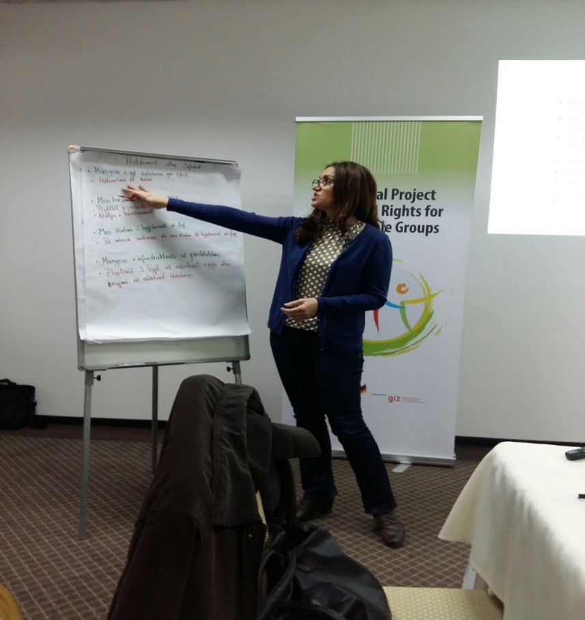

Foto nga trajnimi MAPL-GIZ

ZBGJ-MAPL, si anëtare e grupit punues – shtylla (III) të drejtat e grave, qasja në drejtësi dhe siguria, për Hartimi i Programit të Kosovës për Barazi Gjinore e caktuar nga ABGJ, ka marr pjesë në punëtorinë dyditore (16-18 tetor 2017) orgnzuar nga ABGJ ;
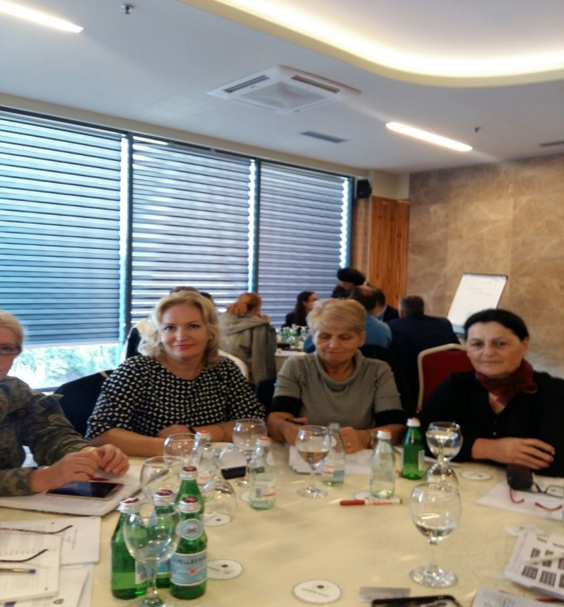
Foto I grupit punues për hartimin e Programit të Kosovës për Barazi

- Zyrtarja për barazi gjinore ka shpërndarë tre postera në ambientet e ministrisë përkatëse (MAPL)të shtypura nga Agjencia për Barazi Gjinore, të cilët njoftojnë qytetarët që afati për të drejtën e tyre për të regjistruar pronën e përbashkët në emër të të dy bashkëshortëve pa taksa të regjistrimit sipas udhëzimit administrative 04/2017 është shtyrë deri në prill 2018;

- Është bërë vizitë në Burgut të Lipjanit nga zyrtaret për Barazi Gjinore të nivelit ndërministror (MAPL, MTI,MPH,ME, MSH, MTPT) organizuar nga Zyrtarja për Barazi Gjinore, Ministria e Drejtësisë përkrahur nga Agjencioni për Barazi Gjinore. Ekipi është pritur nga Drejtori i këtij burgu dhe drejtori i përgjithshëm i Shërbimit Korrektues në Ministrinë e Drejtësisë si dhe stafi i administratës së burgut. Ekipi është njoftuar me kushtet e burgut, të drejtat e të burgosurave dhe është vizituar ambienti brenda burgut ku ato kalojnë kohën e lirë dhe të punës. Nga ambientet janë vizituar, biblioteka, salla e sportit, punëtoria e rrobaqepësisë dhe salloni i ondulimit të cilat shërbejnë për aftësim, riaftësim dhe integrimin e të burgosurave pas kryerjes së dënimit, ordinanca stomatologjike dhe ordinanca e shërbimit shëndetësor.
Nga ky takim doli rekomandimi për institucionet përgjegjëse, që të burgosurave të cilat punojnë, paga e tyre ditore të jetë paktën 1.50 euro në ditë jo si deri më tash 0.50 euro.
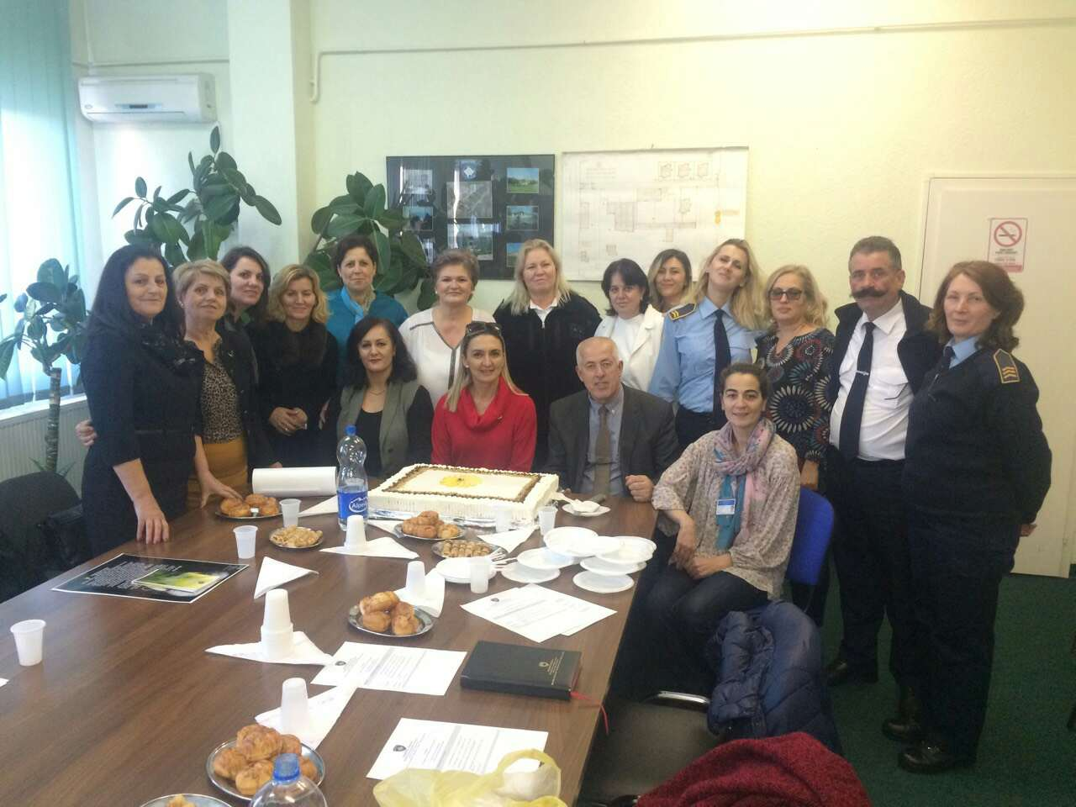
Foto nga Vizita në Burgun e Lipjani

Më datën, 22 Dhjetor 2017, Zyrtarja për Barazi Gjinore e Ministrisë së Administrimit të Pushtetit Lokal, zhvilloi takim pune me dy zyrtare komunale, me zyrtaren për Barazi Gjinore të komunës së Vitisë dhe atë të komunës së Malishevës. Qëllimi takimit ishte koordinimi I aktiviteteve në mes dy niveleve dhe përfshirja e këtyre dy komunave në projektet që do të zhvillohen në të ardhmen nga MAPL.

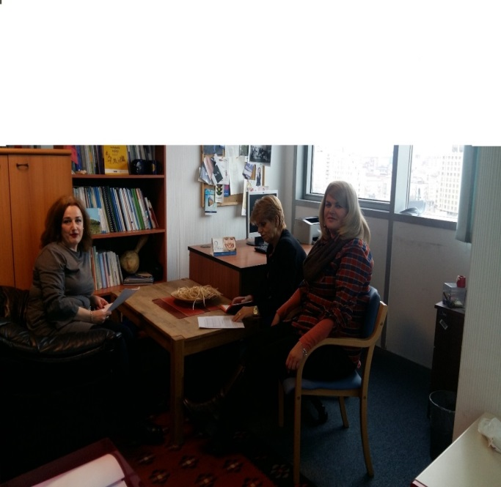
Foto nga takimi me ZBGJ të komunës së Vitisë dhe Malishevës

- Zyrtarja për Barazi Gjinore MAPL, në bashkëpunim me ZBGJ të Ministrisë së Administratës Publike, gjatë këtij viti kanë realizuar dy aktivitete:
- Botimi I Ligjit për Barazi Gjinore (botim xhepi) -700 copë e cili është shpërndarë te zyrtarët e ministrisë 200 kopje MAPL dhe;
- Mbajtja e trajnimit njëditor e përkrahur nga Agjencioni për Barazi Gjinore-në ku pjesëmarrës kanë qenë 43 zyrtar, kryesisht ZBGJ dhe zyrtar tjerë të MAP-it;

Gjatë vitit 2017 ZBGJ-MAPL , për zhvillimin e aktiviteteve ka bashkëpunuar me ZBGJ-të ndërministrore siç janë: ZBGJ - MPH;MAP; MZHE; MD; MPMS, MB; ME, dhe MSH.

Orojektet e Finacuara nga MAPL

- Projektet Kapitale të financuara në komunat e Republikës së Kosovës për vitin 2017 e që përfshinë barazinë Gjinore:
Shuma e tyre është gjithësej: 533,885 (pesëqinetridhjetetremijëe) tetëqinetetëdhjetëepesë)euro;
- Shuma e OJQ-ve të financuara nga MAPL në fusha e barazisë gjinore është gjithësej: 13.020 (trembdhjetmijëenjëzeteuro) euro.

ZBGJ-MAPL ka qenë e ftuar në këto takime të organizuara nga ABGJ:
- Punëtoria e mbajtur me datë 16-18 tetor 2017, me grupin punues për hartimin e Programit të Kosovës për Barazi Gjinore në Hotel Emerald, Prishtinë.
- Punëtori me Zyrtarët Komunal për Barazi Gjinore për Stratëgjinë Kombëtare për të Drejtat Pronësore, Data: 26 Shtator 2017
- Punëtori e mbajtur më 26 Shtator 2017 në Hotel Prishtina International
- Lancimi i Komentarit të Ligjit për Barazi Gjinore14 shtator 2017Sëiss Diamont , Prishtinë.
- Me rastin e 8 Marsit “Dita ndërkombëtare e gruas “
- Takimi i mbajtur me Donatorët për çështjet gjinore .Takimi është mbajtur më datën 23 shkurt 2017 ne Hotel Prishtina nga ora 10:00-12:00;

Raportet e hartuara nga ZBGJ:
- Plotësimi i pyetësorit Ex-Post në sipas kërkesës së ABGJ-së;
- Raporti vjetor për aktivitetet ZBGJ-ve komunale ( janar-dhjetor, 2016);
- Hartimi i Planit të Punës;
- Hartimi i raportit gjashtëmujor;
- Hartimi i raportit për përfaqësimin gjinor dhe gratë në pozita vendimmarrëse;
- Hartimi i raportit vjetor kundër trafikim me njerëz;
- Hartimi i planit të trajnimeve;
- Plotësimi i matricës për periudhën K1, K2, realizimi i aktiviteteve sipas Planit të Punës së MAPL-s;
- Hartimi i raportit nga takimet;
- Nxjerrja e të dhënave të kërkuara nga Udhëheqësi i DPTK-së për menaxherët e projekteve nga subvencionet dhe raportet për të viti 2016.
- Hartimi i Planit të Veprimit për Projektin GIZ - aktivitetet e parapara për vitin 2017;
- Hartimi I raporteve javore;
- Raporti tremujor për Qeveri – KI, (Janar – Mars, 2017);
- Hartimi i rekomandimeve të IAP;
- Hartimi i raporteve individuale për komunat, gjatë vizitave monitoruese për 16 komuna , 2017;
- Hartimi i projekt propozimeve për PAK.
- Hartimi i planit të punës për vitin 2018-DADNJK,
- Plotësimi i Planit të Veprimit për Parandalimin e Punëve të Rënda të Fëmijëve për vitin 2017;
- Hartimi i raportit javor dhe individual për DADNJ-në gjatë gjithë vitit;

Rekomandimet:

- Të funksionalizohet çerdhja e fëmijëve në komunën e Kllokotit;
- Ministria e Punëve të Brendshme të bëjë punësimin e një police femër në komunën e Dragashit, për shkak të hezitimit të grave të kësaj ane, për raportimin e Dhunës në Familje, kërkesë permanente nga Zyrtarja për Barazi Gjinore e Dragashit;
- Të zbatohet Ligji për Barazi Gjinore Neni 6; pika 1.3 dhe pika 1.5. Neni 12; pika1. dhe pika 2.2;
- Të iniciohet kërkesa për plotësim ndryshimit të Ligjit për mbrojtjen e kafshëve 02/L-10 me qëllim të evitimit të mbrojtjes së qytetarëve nga qentë endacak;
- Koordinimi I takimeve qeveritare;
- Të rishqyrtohet çështja e pushimit të lehonisë të jetë 12 muaj më së paku dhe me pagesë 100% të pagesë, për fëmijën e parë. Për nënat që lindin fëmijë binjak të bëhet jetë pushimi I lehonisë më së paku 18 muaj dhe të paguhet 100% të pagës;
- Çdo ftesë që dërgohet te organi lartë i institucioni përkatës për aktivitetet e ZBGJ dhe që kanë të bëjnë me barazinë gjinore, pa tjetër të jetë në kopje edhe Zyrtari për barazi Gjinore;
- Të kontrollohet cilësia e ushqimeve për një shëndet më të mirë të gruas dhe fëmijëve

